RG-PRI-02-03

VERSIÓN 6



Colegio “Villa de las Flores” S.C.

“Ofreciendo una formación integral para toda la vida”

www.cvf.edu.mx

**PLAN DE CLASE/NOTA TÉCNICA**

**NIVEL: PRIMARIA**

**1.- NOMBRE DEL PROFESOR:** Cris Fernanda Ortega Herver **GRADO:** 6º **GRUPO:** “A”

**2.- ASIGNATURA:** Ortografía

**3.- TRIMESTRE:** Primero

**4.- SEMANA:** del 29de agosto al 02 de sep.

**5.- TIEMPO:** 20 min

**6.- TEMA:** la cacofonía.

* Miércoles 31 de agosto

**7.- PROPÓSITOS:** Lograr una efectiva comunicación escrita es uno de los mayores propósitos de la ortografía, y los errores ortográficos, sin lugar a dudas, dificultan la lectura: nos cuesta trabajo reconocer ciertas palabras, se nos complica entender el tiempo verbal y la mala puntuación se presta a interpretaciones erróneas.

**8.- COMPETENCIA:** Desarrollar en los alumnos la habilidad ortográfica y ayudarlos a lograr un nivel de aprendizaje satisfactorio

**9.- APRENDIZAJE ESPERADO:** Emplea ortografía convencional a partir de modelos.

**10.- CONTENIDOS:** acentuación * uso de letras y palabras * puntuación * gramática.

**11.- RECURSOS:** notas técnicas.

**12.- MATERIALES:** cuaderno.

**14.- IMPLEMENTACIÓN DE ACCIONES DEL P.E.M.C.**

**14.- INICIO:** se iniciara preguntando ¿Qué es el predica?, ¿Para qué nos sirve? Y ¿Cómo se emplea? Esto con la finalidad de indagará que tanto conocimiento tienen sobre este tema.

**15.- DESARROLLO:** una vez que realizamos una breve lluvia de ideas, se les explicara que es el predicado; esto complementara lo que ya conocen. Se copiara lo siguiente en el cuaderno de español.

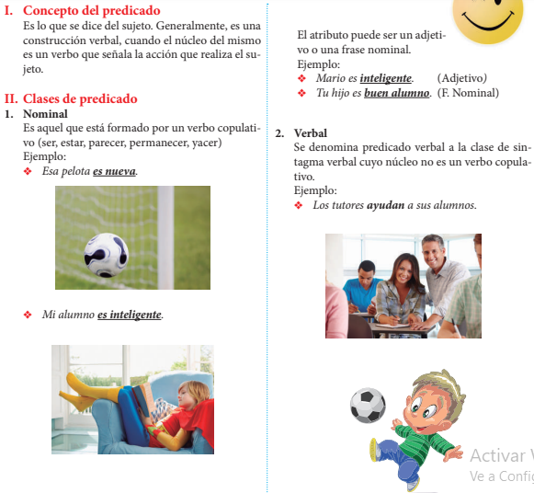

**16.- CIERRE:** para reforzar el tema, se realizara un breve ejercicio en el pizarrón para que los alumnos puedan trabajar lo visto en clase.

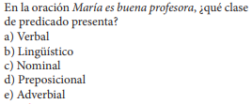

**Actividad y Tipo de organización: Individual (x) Equipo ( ) Grupal ( )**

En el cuaderno escribirán 4 verbos copulativos y con esos verbos, realizaran una oración; resaltando el predicado.

Escribirán 3 verbos con predicado nominal.

**17.- EVALUACIÓN: Autoevaluación ( ) Coevaluación ( ) Heteroevaluación (x)**

* **ACTITUDINAL:** comparte sus conocimientos previos con la clase y se interesa por conocer más.
* **CONCEPTUAL:** distingue la diferencia entre el predicado nominal y el verbal.
* **PROCEDIMENTAL:** construye sus oraciones identificando los dos tipos de verbo.

**CUESTIONARIO:**

**18.- TAREA: No hay tarea**

RG-PRI-02-03

VERSIÓN 6



Colegio “Villa de las Flores” S.C.

“Ofreciendo una formación integral para toda la vida”

www.cvf.edu.mx

**PLAN DE CLASE/NOTA TÉCNICA**

**NIVEL: PRIMARIA**

**1.- NOMBRE DEL PROFESOR: ORTEGA HERVER CRIS FERNANDA GRADO: 6º GRUPO: “A”**

**2.- ASIGNATURA:** GEOGRAFÍA

**3.- TRIMESTRE:** PRIMERO

**4.- SEMANA:** DEL 29 DE AGOSTO AL 02 DE SEPTIEMBRE

* Miércoles 31 de agosto.

**5.- TIEMPO:** 100 MIN

**6.- TEMA:** ¿Dónde hace calor y donde hace frio?

**7.- PROPÓSITOS:** Explicar relaciones entre componentes naturales, sociales, culturales, económicos y políticos del espacio geográfico para construir una visión integral del espacio en las escalas local, estatal, nacional, continental y mundial.

**8.- COMPETENCIA:** Representaciones de la Tierra a lo largo del tiempo. • Utilidad de la representación cartográfica de la Tierra en mapas y globos terráqueos.

**9.- APRENDIZAJE ESPERADO:** identifica la inclinación de ejes terrestres y las zonas

**10.- CONTENIDOS:** Favorecen la reflexión sobre situaciones personales y colectivas de índole ética y ciudadana, fundamentales para el desarrollo de una ciudadanía democrática respetuosa de los derechos humanos. Es importante atender al enfoque y cubrir todos los contenidos que se presentan en los programas, con la finalidad de garantizar su gradualidad y secuencialidad en el abordaje de los mismos.

**11.- RECURSOS:** libro de geografía de 5º

**12.- MATERIALES:** cuaderno y colores

**13.- IMPLEMENTACIÓN DE ACCIONES DEL P.E.M.C.** (Guiarse del programa escolar de mejora continua)

**14.- INICIO:** se comenzara la clase, preguntando si recuerdan ¿Cómo se llaman las líneas imaginarias de la tierra? ¿Para qué sirven?

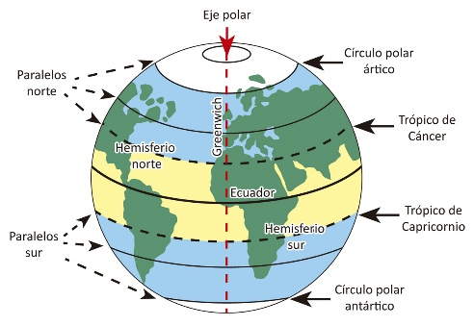

**15.- DESARROLLO:** una vez que ya recordamos y extraíamos los conocimientos previos, realizaremos el siguiente resumen en el cuaderno. 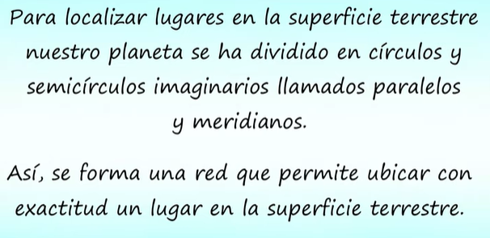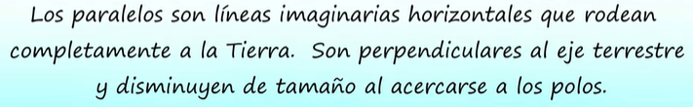

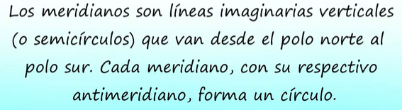

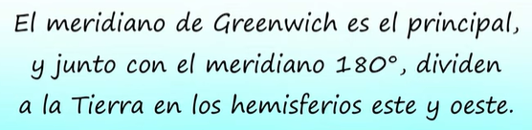

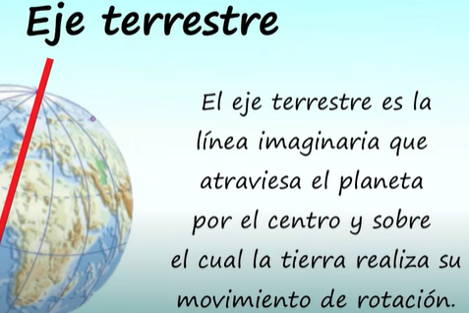 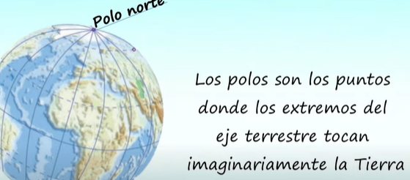

**16.- CIERRE:** para finalizar realizaremos un esquema sobre las líneas imaginarias de la Tierra.

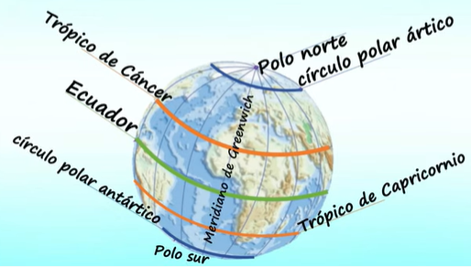

**Actividad y Tipo de organización: Individual (x) Equipo ( ) Grupal ( )**

Realizaran una copia de manera individual que ya una vez contestada, se pegara en el cuaderno.

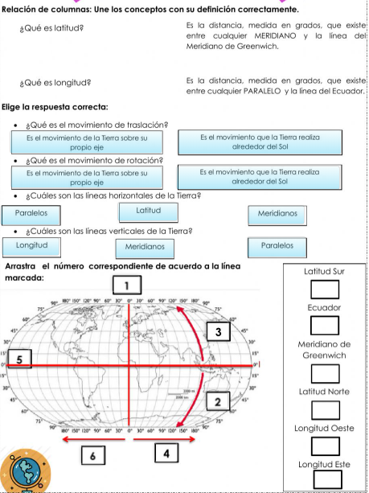

**17.- EVALUACIÓN: Autoevaluación ( ) Coevaluación ( ) Heteroevaluación (x)**

* **ACTITUDINAL:** interioriza con el tema y toma los conocimientos previos para compartirlos con la clase.
* **CONCEPTUAL:** identifica el nombre de cada línea de la tierra.
* **PROCEDIMENTAL:** demuestra que puede realizar la actividad sin dificultades.

**CUESTIONARIO:** ¿Para qué es la línea de ecuador? ¿Cómo se llaman las líneas verticales que tocan los extremos de la Tierra? ¿Cuánto mide la línea de Greenwich?

¿Cómo divide la línea del Ecuador?

**18.- TAREA: No hay tarea.**

RG-PRI-02-03

VERSIÓN 6



Colegio “Villa de las Flores” S.C.

“Ofreciendo una formación integral para toda la vida”

www.cvf.edu.mx

**PLAN DE CLASE/NOTA TÉCNICA**

**NIVEL: PRIMARIA**

**1.- NOMBRE DEL PROFESOR: ORTEGA HERVER CRIS FERNANDA GRADO: 6º GRUPO: “A”**

**2.- ASIGNATURA:** ESPAÑOL

**3.- TRIMESTRE:** PRIMERO

**4.- SEMANA:** DEL 29 DE AGOSTO AL 02 DE SEPTIEMBRE

* Miércoles 31 de agosto.

**5.- TIEMPO:** 50 MIN

**6.- TEMA:** Producir un texto que contraste información sobre un tema.

**7.- PROPÓSITOS:** Es que los estudiantes enfrenten desafíos que les permitan potenciar sus aprendizajes y desarrollar sus habilidades de lenguaje y comunicación. Con Vamos más allá, los docentes de la materia podrán reforzar de manera diferenciada los conocimientos de los estudiantes y ayudarles a que los pongan en práctica en diversas situaciones relacionadas con el mundo que los rodea.

**8.- COMPETENCIA:** Emplear el lenguaje para comunicarse y como instrumento para aprender • Identificar las propiedades del lenguaje en diversas situaciones comunicativas • Analizar la información y emplear el lenguaje para la toma de decisiones • Valorar la diversidad lingüística y cultural de México

**9.- APRENDIZAJE ESPERADO:** contrasta información de textos sobre un mismo tema.

**10.- CONTENIDOS:** Bloque 1 El universo: “El Big – Bang”, Las Estrellas, El Sol y la Luna y Los Planetas.

Nos conocemos – nuestras pistas – una vez otra vez – un paso más - compartimos.

**11.- RECURSOS:** Libro digital, proyector, nota técnica en plataforma y <https://esero.es/recursos/practicas-en-abierto/>

**12.- MATERIALES:** lápiz, cuaderno, hojas blancas

**13.- IMPLEMENTACIÓN DE ACCIONES DEL P.E.M.C.**(Guiarse del programa escolar de mejora continua)

**14.- INICIO:** se comenzará revisando la tarea para poder realizar la línea del tiempo; para dar paso con el apartado de “nos conectamos” de la siguiente lección; leeremos el texto que se les proyectara.

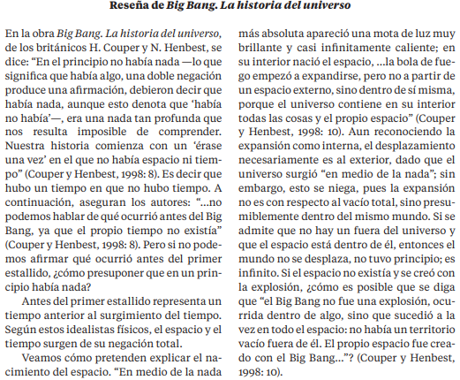

**15.- DESARROLLO:** Una vez que ya realizamos la lectura, platicaremos que les pareció y que piensan; para dar paso a la siguiente lectura (esta lectura la realizaré) se les solicitara que cierren los ojos para que puedan imaginar y contestar la siguiente pregunta.

¿Qué consideras que falta por descubrir en nuestro planeta y en el planeta?

**16.- CIERRE:** para poder complementar el tema, antes de pasar a la actividad revisaremos unos recursos digitales que les ayudaran con la actividad que sigue.

<https://esero.es/recursos/practicas-en-abierto/>

<https://spaceplace.nasa.gov/menu/space/sp/>

**Actividad y Tipo de organización: Individual ( ) Equipo ( ) Grupal (x)**

De manera individual realizaran una tipo infografía en donde expliquen el universo, las galaxias, los planetas, las nebulosas y más.

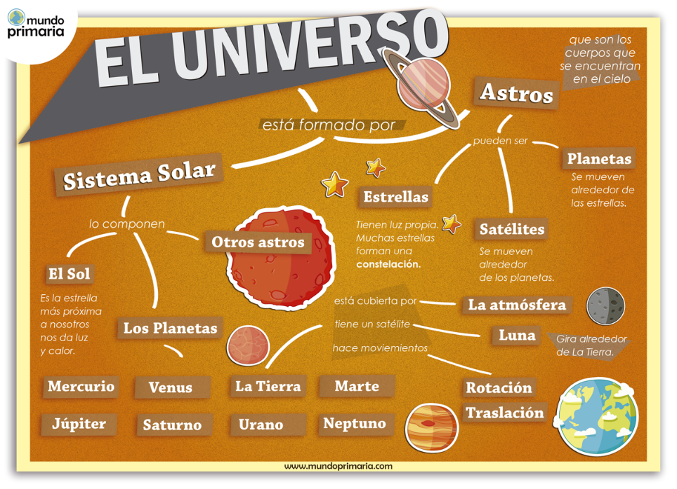

**17.- EVALUACIÓN: Autoevaluación ( ) Coevaluación (x) Heteroevaluación ( )**

De forma grupal, evaluaremos las actividades realizadas durante clase; resaltando los puntos más importantes y compartiendo sus infografías.

* **ACTITUDINAL:** aprecia que tan importante es el universo y cómo está compuesto.
* **CONCEPTUAL:** identifica cada elemento del universo
* **PROCEDIMENTAL:** representa cada elemento del universo en su infografía.

**CUESTIONARIO:** ¿Qué es un exoplaneta? ¿Qué es la atmosfera? ¿Cómo se llama nuestra galaxia?

**18.- TAREA: No hay tarea**

